Tutorial · Crear tu cuenta gratuita de Azure
SENATI · Diplomado Gestión de la Ciberseguridad · Módulo 04 · Clase 7
Antes del laboratorio de la Clase 7 cada alumno necesita su propia suscripción de Azure. Este tutorial muestra el registro completo con capturas reales (los datos personales están tachados). Tiempo: unos 10 minutos.
Qué necesitas
• Una cuenta Microsoft (Outlook/Hotmail) o un correo para crearla.
• Tu celular (código SMS y, luego, MFA para iniciar sesión).
• Una tarjeta de crédito o débito Visa, Mastercard o Amex con compras por internet habilitadas.

¿Me van a cobrar?
No. La cuenta gratuita trae US$200 de crédito por 30 días y protección de gasto: si se acaba el crédito o pasan los 30 días, Azure desactiva los recursos y te pregunta si quieres pasar a pago por uso. Si no aceptas, no hay cobro.
Puede aparecer una retención temporal de ~US$1 en tu tarjeta para verificarla: se anula sola en unos días.

Paso 1 · Entrar al portal
Abre portal.azure.com e inicia sesión con tu cuenta Microsoft. Como aún no tienes suscripción, verás la bienvenida. Haz clic en Inicio de la tarjeta "Empiece con una prueba gratuita de Azure".
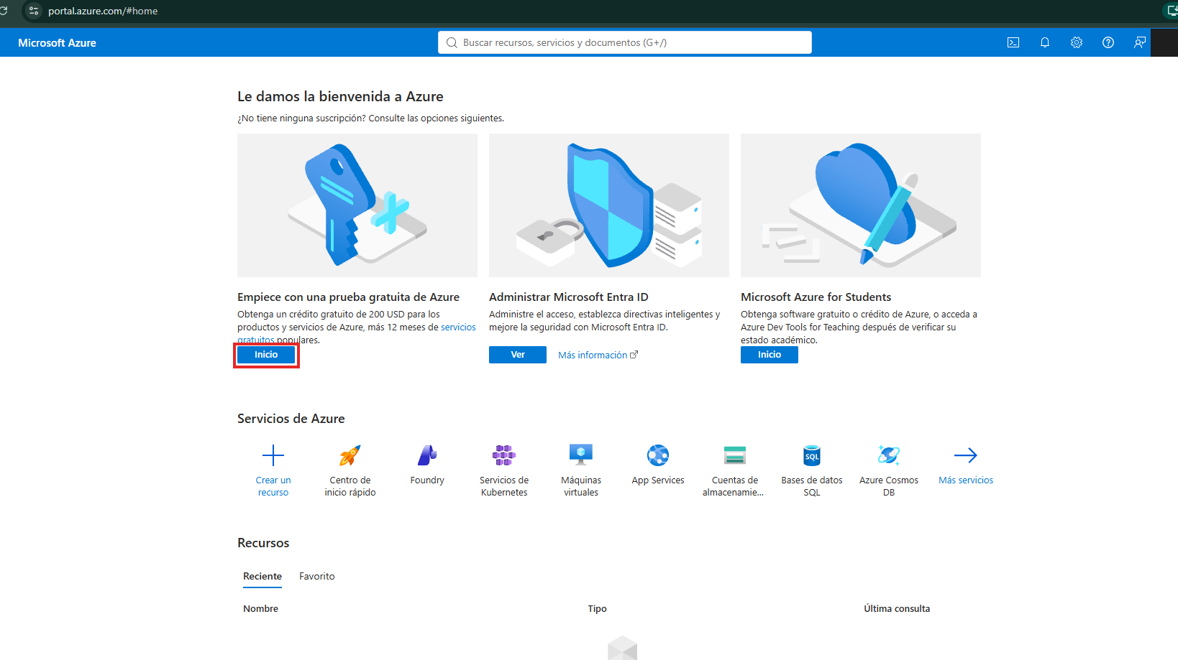
Figura 1. Bienvenida del portal: botón Inicio de la prueba gratuita.

Paso 2 · Elegir "Try Azure for free"
Se abre la página de cuentas de Azure (en inglés). Haz clic en Try Azure for free. No elijas "Pay as you go": esa opción no trae el crédito de US$200.
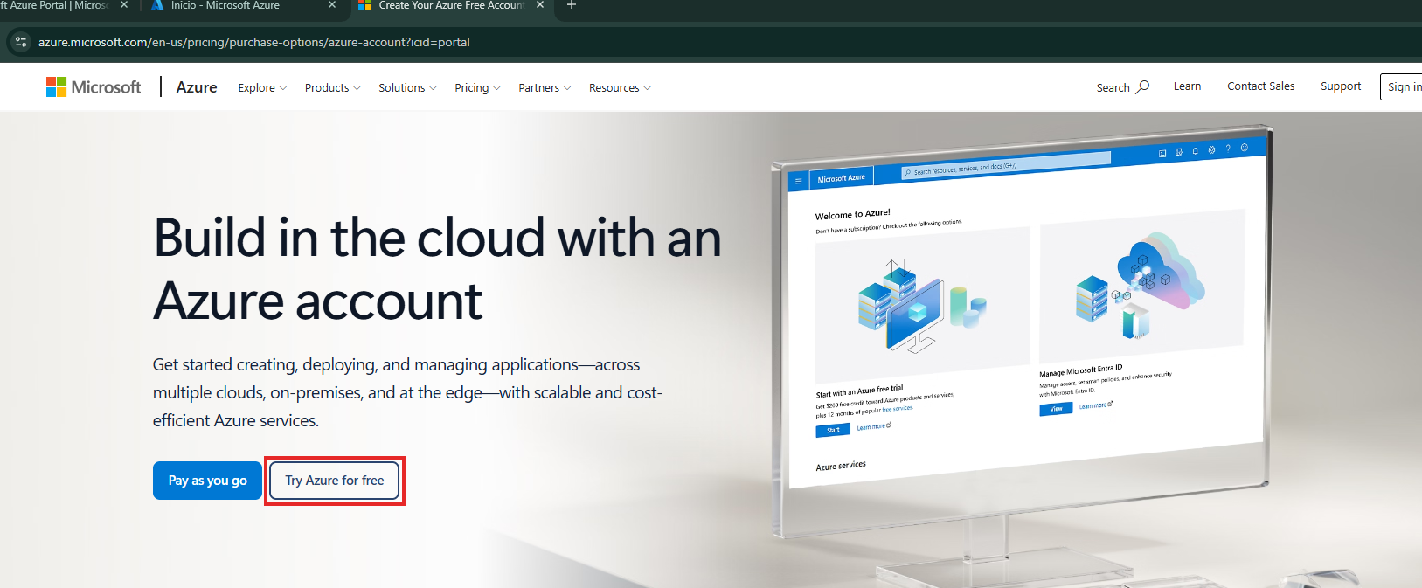
Figura 2. Elegir la cuenta gratuita.

Paso 3 · Step 1 of 3: Profile information
- How do you plan to use…: For personal use.
- Country/Region: Peru. No se puede cambiar después y debe coincidir con el país de tu tarjeta.
- First name / Last name / Email: vienen llenos desde tu cuenta Microsoft.
- Job title: opcional.
- Phone: tu celular sin +51 (ejemplo: 912 345 678). Si te lo pide, verifica con el código SMS.
- Resuelve la verificación de seguridad (CAPTCHA) y haz clic en Next.
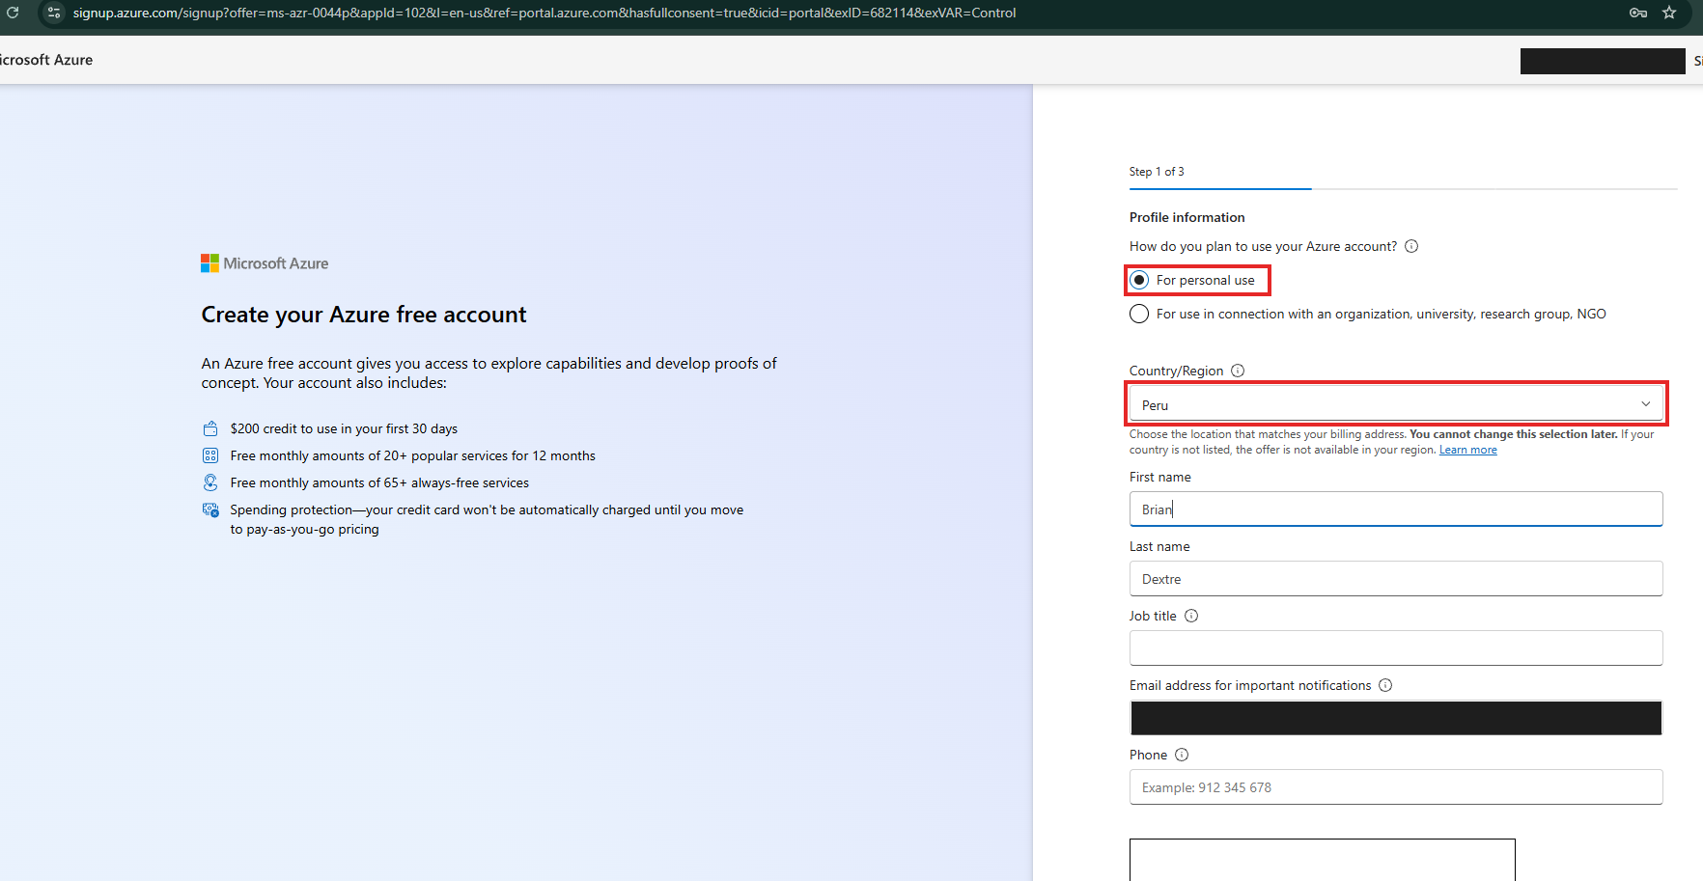
Figura 3. Datos de perfil.

Paso 4 · Step 2 of 3: Address information
- Escribe tu dirección y ciudad. Address line 2 y Postal Code son opcionales.
- Marca la primera casilla (aceptas el Microsoft Customer Agreement): es obligatoria.
- Las otras dos casillas (publicidad y compartir datos con socios) son opcionales: puedes dejarlas sin marcar.
- Clic en Next.
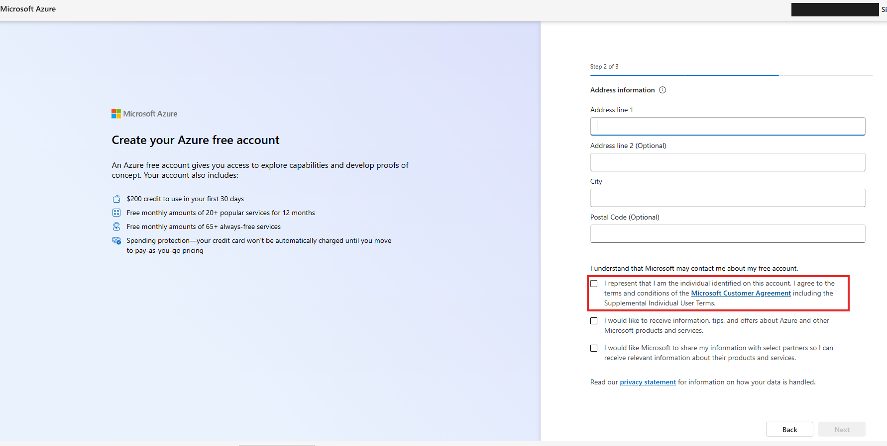
Figura 4. Dirección y aceptación del contrato.

Paso 5 · Step 3 of 3: Payment information
Fíjate en el aviso azul: "You won't be charged unless you move to pay-as-you-go pricing". La tarjeta solo verifica tu identidad.
- Escribe número de tarjeta, vencimiento (MM/YY) y CVV.
- Postal Code: déjalo vacío. En la captura se escribió "51", que es el código de país, no un código postal.
- Clic en Sign up y espera 1–2 minutos.
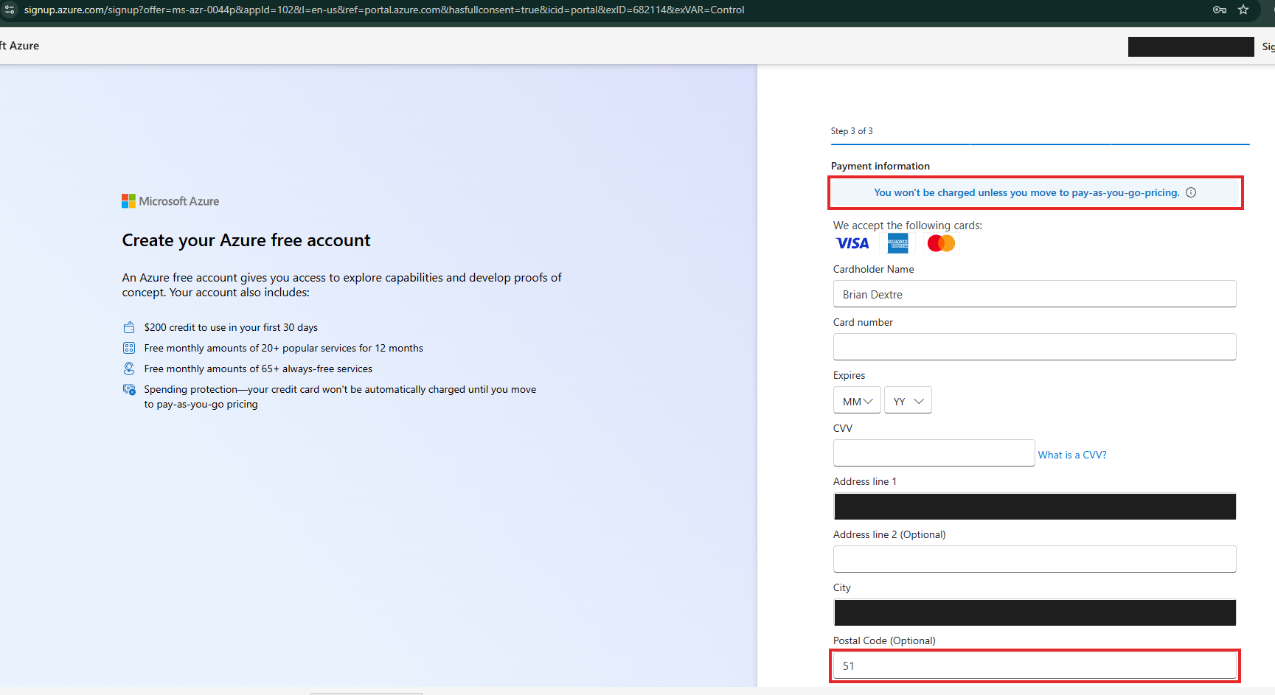
Figura 5. Datos de pago (solo verificación).
Si la tarjeta es rechazada (card declined)
Muchos bancos peruanos bloquean por defecto las compras por internet o en el extranjero. Actívalas en la app de tu banco y vuelve a intentar. Las tarjetas de crédito pasan mejor que las de débito.

Paso 6 · Verificar tu suscripción
En el portal busca Suscripciones en la barra superior. Debe aparecer Azure subscription 1 con estado Activo y tu rol Propietario.
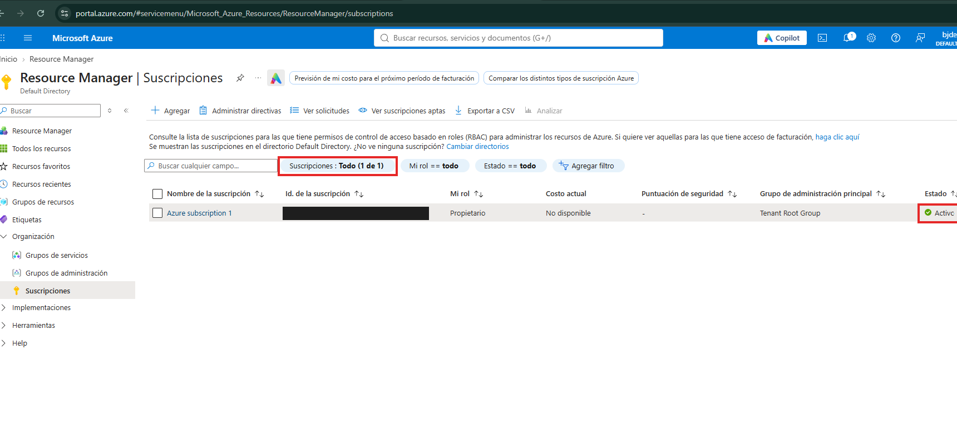
Figura 6. La suscripción creada, activa.
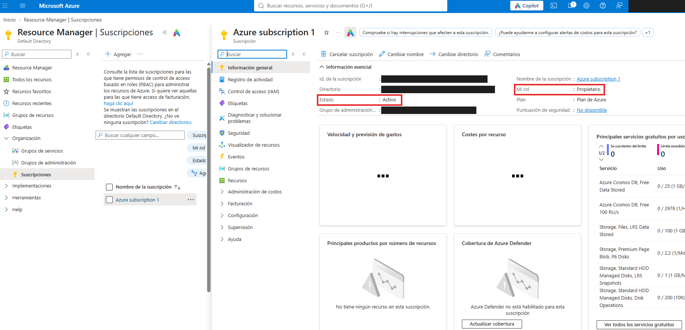
Figura 7. Detalle de la suscripción: Estado Activo y rol Propietario. No uses "Cancelar suscripción".

Error común: "Suscripciones: Filtrado (0 de 1)"
Si la lista sale vacía pero el filtro dice "0 de 1", la suscripción existe pero el portal la oculta. Haz clic en ese filtro, marca Seleccionar todo y aplica. Si no aparece, usa el engranaje ⚙️ → Directorios + suscripciones → Filtro de suscripción predeterminado.
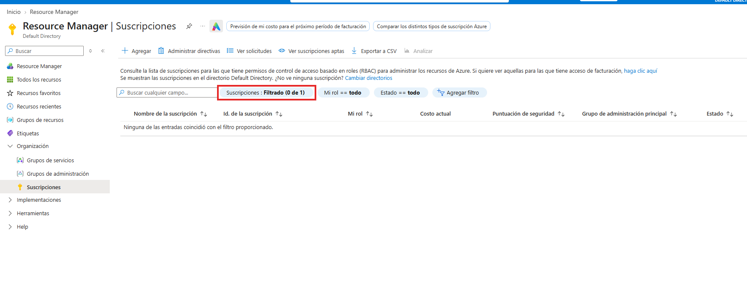
Figura 8. El filtro oculta la suscripción.

Paso 7 · (Opcional) Ver tu crédito
Busca Administración de costos + facturación → menú Facturación → Métodos de pago → pestaña Créditos de Azure. Si usas la vista de Cost Management, entra antes a Ir a cuenta de facturación.
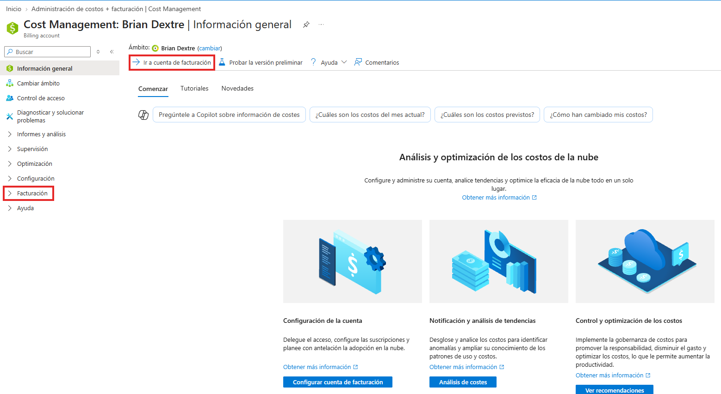
Figura 9. Dónde están los créditos.
¿No ves la pestaña "Créditos de Azure"?
Es normal las primeras 24 horas: el crédito tarda en aplicarse. Si tu suscripción dice Activo, ya puedes hacer el laboratorio.

Paso 8 · Iniciar sesión desde el Ubuntu (MFA obligatorio)
Desde octubre de 2025 Microsoft exige autenticación multifactor (MFA) para Azure CLI. Ten el celular a mano: si nunca configuraste MFA, te pedirá registrarlo (2–3 minutos).
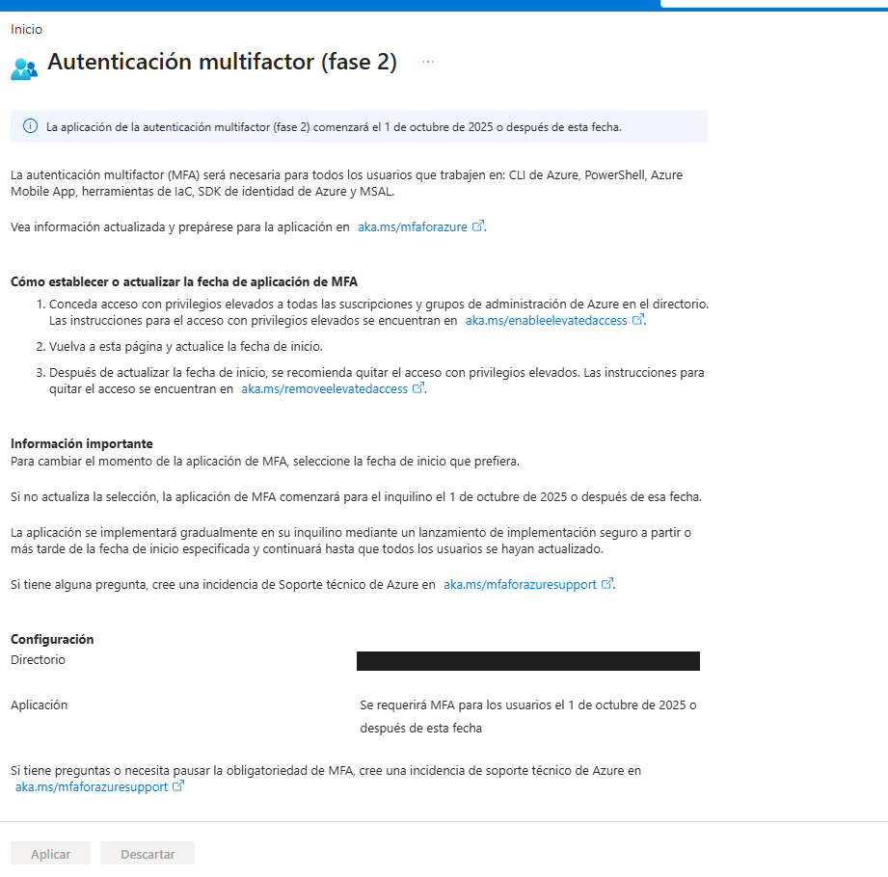
Figura 10. Aviso de MFA obligatorio en Azure. Es solo informativo: no cambies nada.
En la VM Ubuntu:
az login --use-device-code
az account show --query "{suscripcion:name, estado:state}" -o table
Si aparece Azure subscription 1 | Enabled, continúa con el Lab 0.1 (presupuesto) del laboratorio de la Clase 7.

Problemas frecuentes
Síntoma | Qué hacer
Card declined | Habilita compras por internet/extranjero en tu banco; prueba con tarjeta de crédito.
You're not eligible for an Azure free account | La prueba es una vez por persona, tarjeta y teléfono. Trabaja en pareja con un compañero hoy.
Suscripciones: Filtrado (0 de 1) | Abre el filtro y marca Seleccionar todo.
No aparece "Créditos de Azure" | Espera hasta 24 h; verifica que la suscripción esté Activo.
az login pide un código extra | Es el MFA obligatorio: apruébalo en Authenticator o con el SMS.

